~2018第六屆全國連鎖加盟創新創業競賽~

更多品牌資訊上網請搜尋 六角國際集團(上櫃企業)
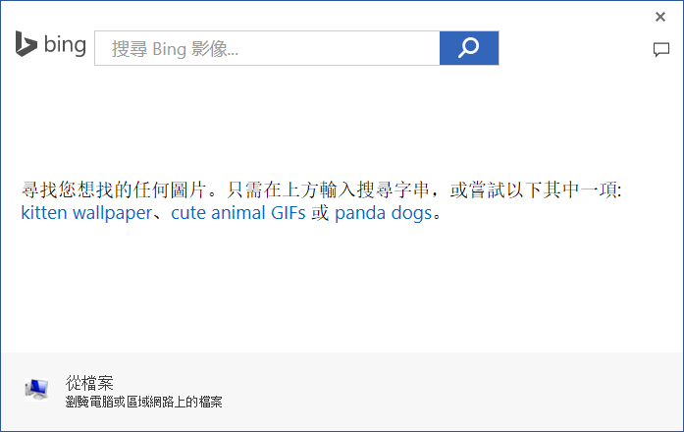

一、活動宗旨
全國連鎖加盟創新創業競賽至今已邁入第六屆，一直以來，深受參與師生與贊助廠商好評，此次將再公開徵選傑出設計作品，讓本競賽成為創意設計匯流平台，並藉此競賽培養學生個人與團隊的表達能力，透過清楚的文案內容與口頭報告來傳達創意，展現新創實力。
二、競賽主題
本競賽主要藉由【展店】【店格創新】或任何可能之經營模式提出企劃案，替選定品牌在展店方面提出相關評估及執行方案。
競賽主題相關資訊如下：
- 事業領域：以【日出茶太】營業型態設立新營業據點及店格創新發想，且未來朝向發展成連鎖加盟體系為目標。

- 店面地點：全台灣各地皆可，並無限制。
- 創業資金：無設限，請於計劃書中表明投資預期收益。
※請參考六角國際-日出茶太企業官網 (www.chatime.com.tw/zh/)
三、報名資格與參賽團隊
- 中華民國在學高中職學生（含應屆畢業生）。
- 組隊報名參加方式，以4～6人組成團隊，可以跨校與跨科系組隊，團隊需有隊名，並需有指導老師，並且指派一人擔任隊長兼聯絡人，每一人僅限參加一組隊伍。

- 不得任意更換隊名及成員，若部分人員因故無法參加而需更換時，請事前通知主辦單位並取得同意；倘未通知主辦單位，主辦單位有權利決定是否取消資格。
- 敬請透過本學程網頁之線上表單進行報名¹(http://tkmmoc.takming.edu.tw/cfm/index.aspx)。
四、競賽規則
- 競賽評分²：產品與服務創意20%、內容豐富度30％、經營模式邏輯30％、分析工具應用20%。
- 學生團隊作品須是參賽隊伍自行創作且從未公開發表，競賽過程嚴禁抄襲、剽竊、使用不當手段或盜/冒用他人作品，若有發生以上情事，經查證屬實將取消參賽或得獎資格、追回獎金並保留法律追訴權，其間產生之法律問題，參賽隊伍需自負責任。
- 決賽現場不接受書審資料更新
五、競賽時程
活動項目 | 時 程
線上報名 | 即日起
創業計劃書書審資料上傳截止日 | 2018年12月2日
決賽隊伍入圍公布 (連鎖學程網頁公告) | 2018年12月7日
創新創業計劃書決賽 | 2018年12月21日
備註：各高中職參賽學校若需計劃書撰寫教學，歡迎透過電話與本學程聯絡(02-26585801#5735)，將儘速安排教學團隊至 貴
校進行教學。
六、作品規範及上傳方式
  - 字體12號字，單行間距，應有封面、目錄及頁碼且引用參考資料須標註資料來源。
  - 封面頁載明創業計畫書名稱、參賽者姓名。(勿出現校名及指導老師)
  - 參賽作品以PDF或DOC檔上傳至本學程網頁連結。(檔案名稱請以「隊名_店名」命名，請勿使用特殊字元或符號)。
七、獎勵辦法
競賽總獎金與獎品30,000元【依據參賽隊伍性質劃分並各組取競賽名次前三名及佳作數名³】
類別  獎項 | 競賽獎金
類別  獎項 | 展店組  店格創新組
各組前三名  及佳作數名 | 30,000獎金及獎品

註1：為保護合作夥伴，參賽隊伍僅限於第六屆全國連鎖加盟創新創業競賽使用六角國際事業圖文資料。
註2：創新創業計劃書競賽決賽評分：
(1)決賽作品報告(簡報12分鐘)及Q&A問答(3分鐘)，共15分鐘。(主辦單位得視實際狀況調整之)。
(2)決賽地點：台北市德明財經科技大學。
(3)決賽方式：決賽入圍隊伍進行口頭報告與作品介紹，缺席視同放棄參賽權利。
註3：若參賽隊伍所提出之企劃書性質差異明顯，主辦單位得依此進行再分組及獎金劃分(獎金總額不變)。
註4：其他未竟事宜，主辦單位保有最後解釋的權力。

主辦單位：德明財經科技大學連鎖加盟經營管理學位學程
(108學年改制為流通管理系連鎖加盟組)
協辦單位：德明財經科技大學流通管理系、六角國際事業股份有限公司、大進圖書。

